**CENTRO PAULA SOUZA**

**ESCOLA TÉCNICA PROFESSOR MASSUYUKI KAWANO**

**Técnico em Informática**

**JOSÉ ANTÔNIO PELEGRINI**

**JOSÉ MITSUHIRO NISHIYAMA**

**JUCELEY MIGUEL DA SILVA**

**RICARDO NORIO MIYATA**

**RUI AUGUSTO PENTEADO**

**SISTEMA CLÍNICA MÉDICA**

**Tupã**

**2015**

**JOSÉ ANTÔNIO PELEGRINI**

**JOSÉ MITSUHIRO NISHIYAMA**

**JUCELEY MIGUEL DA SILVA**

**RICARDO NORIO MIYATA**

**RUI AUGUSTO PENTEADO**

**SISTEMA CLÍNICA MÉDICA**

Trabalho de Conclusão de Curso apresentado ao Curso Técnico em informática da Etec Professor Massuyuki Kawano, orientado pela Prof.ª Paula Regina Garcia Zanini, como requisito parcial para obtenção do título de técnico em informática.

**Tupã**

**2015**

**CENTRO PAULA SOUZA**

**ESCOLA TÉCNICA PROFESSOR MASSUYUKI KAWANO**

**Técnico em Informática**

**JOSÉ ANTÔNIO PELEGRINI**

**JOSÉ MITSUHIRO NISHIYAMA**

**JUCELEY MIGUEL DA SILVA**

**RICARDO NORIO MIYATA**

**RUI AUGUSTO PENTEADO**

**CÍNICA MÉDICA: SISTEMA CLÍNICA MÉDICA**

BANCA EXAMINADORA:

PAULA REGINA GARCIA ZANINI

Prof (a). Orientador(a)

ADAUTO LUIS MICHELOTTI JÚNIOR

Prof (a). Avaliador (a)

WESLEY PINHO E SILVA CARÇADO

Prof (a). Avaliador (a)

**Tupã, 23 de Junho de 2015.**

É de inteira responsabilidade o conteúdo do trabalho apresentado pelo aluno. O(A) Professor(a) Orientador(a), a Banca de Validação e a Instituição não são responsáveis e nem endossam as ideias e o conteúdo do mesmo.

# AGRADECIMENTOS

A Deus por nos ter dado saúde e força para superar as dificuldades.

A esta escola, seu corpo docente, direção e administração que oportunizaram a janela que hoje nos vislumbramos um horizonte superior, eivado pela acendrada confiança no mérito e ética aqui presentes. A orientadora Paula Regina Garcia Zanini, pelo suporte no pouco tempo que lhe coube, pelas suas correções e incentivos. Aos meus pais, pelo amor, incentivo e apoio incondicional. E a todos que direta ou indiretamente fizeram parte da minha formação, o meu muito obrigado.

**Resumo**

**Sistema Clínica Médica**

**Autores:** José Antônio Pelegrini; José Mitsuhiro Nishiyama; Juceley Miguel da Silva; Ricardo Norio Miyata; Rui Augusto Penteado.

**Orientador:** Paula Garcia Zanini

**Introdução:** A utilização da tecnologia em prol da inovação dos consultórios médicos visto serem uma necessidade impulsionada pela competitividade. Obter informação por meio eletrônico, oferecer atendimento com qualidade, armazenando dados como: cadastros de pacientes, ficha de anamnese onde é informado o estado de saúde do paciente, convênio e agenda do médico. Com o intuito de aposentar as fichas e os cadernos de consulta, assim surgiu a necessidade da informatização. **Objetivo:** Proporcionar facilidade e mais segurança na gestão de informações tanto de aspectos médicos quanto de dados pessoais. **Metodologia/Desenvolvimento:** Prontamente, o curso técnico em informática para programação fornecida pela Escola Técnica Estadual Professor Massuyuki Kawano, através de todo o aprendizado obtido no decorrer de cada um dos três semestres, desenvolver um programa de gerenciamento de dados por meio da informação de programação e banco de dados. **Resultados:** Uso do programa para o controle da informação, geradas e fornecidas por uma clínica médica **Conclusão:** O conteúdo pedagógico fornecido pela ETEC é considerado muito satisfatório e os frutos destes encontros têm sido multiplicados no planejamento das ações para uma melhor gestão de informações de clínicas médicas. Os depoimentos dos docente-coordenadores que receberam a capacitação foram de que realmente o importante é começar a discutir sobre os meios em que é guardada a informação, buscando facilitar a vida em trabalho dos profissionais atuantes na área de medicina.

**Palavras Chave:** Gerenciamento, Clínica Médica, Agenda.

# Sumário

AGRADECIMENTOS 5

1 - INTRODUÇÃO 8

2 - DESENVOLVIMENTO 9

2.1 - Referencial teórico 9

2.2 - Visão Geral do Sistema 10

2.3 – MER. 11

2.4 – DIAGRAMA DE FLUXO DE DADOS 12

2.5. Manual do Sistema 13

2.5.1 Tela de Login 13

2.5.2 - Tela Principal 14

2.5.3 – Telas de Cadastro 14

2.5.4 – Tela Montar Agenda 17

2.5.5 – Tela de Agendamento de Consulta. 17

2.5.6 – Tela de Consulta. 18

2.5.7 – Tela de Receita 19

2.5.8 – Tela de Solicitação de Exames 20

3 - Conclusão do Trabalho. 20

4 – Referências Bibliográficas. 21

# INTRODUÇÃO

Utilizar tecnologias para inovar os consultórios médicos, visto ser uma necessidade impulsionada pela competitividade.

Pela dificuldade e a perda de informação com prontuários obsoletos e pouco precisos que podem causar danos irreversíveis para o profissional e para o paciente.

Com o intuito de aposentar as fichas e os cadernos de consulta, assim surgiu a necessidade de informatização.

Imagine fazer todos esses controles com fichas e cadernos! Por certo levaríamos muito tempo, além do que estaríamos sujeitos a uma grande probabilidade de perda de tempo na organização e localização de documentos.

A informática, ciência que visa o tratamento da informação pelo uso de equipamentos e procedimentos da área de processamento de dados, tem se mostrado extremamente útil em diversas especializações.

Obter informação por meio eletrônico visando um atendimento com qualidade.

Desenvolver um sistema capaz de gerenciar armazenar dados, como: cadastros de pacientes, ficha de anamnese (queixas, antecedentes, história mórbida pregressa e história da doença atual), prontuário, convênio e agenda do médico.

*A informática em medicina e sistemas de saúde é uma ciência relativamente nova. Seu desenvolvimento teve início na década de sessenta, tendo como principais protagonistas as instituições acadêmicas, a indústria e o governo. As primeiras atuações desse novo sistema compreenderam análises estatísticas, epidemiológica, sistemas de informatização hospitalar e prontuários eletrônicos (p.e.,COSTAR – computer stored ambulatory record).*

# 2 – DESENVOLVIMENTO

## 2.1 - Referencial teórico

2.1.1- DELPHI

Delphi (em português, pronuncia-se "dél-fi"; em inglês, "del-fai") é um compilador e um Ambiente de Desenvolvimento Integrado (IDE) para o desenvolvimento de softwares. Ele é produzido pela Borland Software Corporation.

A linguagem utilizada pelo Delphi, o Object Pascal (Pascal com extensões orientadas a objetos) a partir da versão 7 passou a se chamar Delphi Language. O Delphi, originalmente direcionado para a plataforma Windows, chegou a ser usado para desenvolvimento de aplicações nativas para Linux e Mac OS, através do Kylix (conhecido como Delphi para Linux), e para o framework Microsoft .NET em suas versões mais recentes. Atualmente há um projeto chamado Lazarus que possui uma interface muito semelhante ao Delphi e a característica de ser multiplataforma, ou seja, roda tanto no Windows como no Linux.

O nome Delphi é inspirado na cidade de Delfos, o único local na Grécia antiga em que era possível consultar o Oráculo de Delfos. O nome deve-se ao fato de que os desenvolvedores do compilador buscavam uma ferramenta capaz de acessar o banco de dados Oracle - daí o trocadilho: "a única maneira de acessar o oráculo é usando Delphi".

2.1.2- Microsoft SQL Server

O MS SQL Server é um SGBD - sistema gerenciador de Banco de dados relacional desenvolvido pela Microsoft, criado em parceria com a Sybase, em 1988, inicialmente para a plataforma OS/2. Esta parceria durou até 1994, com o lançamento da versão para Windows NT e desde então a Microsoft mantém a manutenção do produto Como um Banco de dados, é um produto de software cuja principal função é a de armazenar e recuperar dados solicitados por outras aplicações de software, seja aqueles no mesmo computador ou aqueles em execução em outro computador através de uma rede (incluindo a Internet). Há várias edições do Microsoft SQL Server destinadas a públicos diferentes e para diferentes cargas de trabalho (variando de pequenas aplicações que armazenam e recuperam dados no mesmo computador, a milhões de usuários e computadores que acessam grandes quantidades de dados a partir da Internet ao mesmo tempo).

## 2.2 - Visão Geral do Sistema

O sistema é um sistema que tem por objetivo principal gerenciar uma agenda médica. Considerando que o agendamento efetuado na clínica. Vários médicos podem utilizar o sistema, e este trata cada agenda separadamente. A disponibilidade de horários de cada médico é informada ao sistema e, a partir deste ponto, os horários podem ser agendados.

O sistema prevê usuários com poderes diferenciados para tais objetivos e ainda para gerenciamento de outros recursos. Além do gerenciamento da agenda, o sistema também prevê o cadastro e manutenção de uma ficha de anamnese, o controle de convênios vinculados aos pacientes e uma descrição dos fatos acontecidos em cada consulta.

## 2.3 – MER.

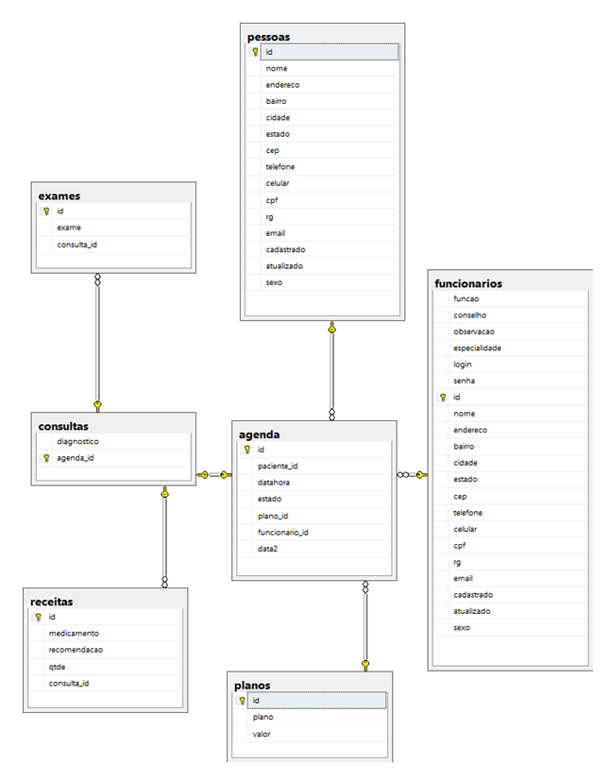

## 2.4 – DIAGRAMA DE FLUXO DE DADOS

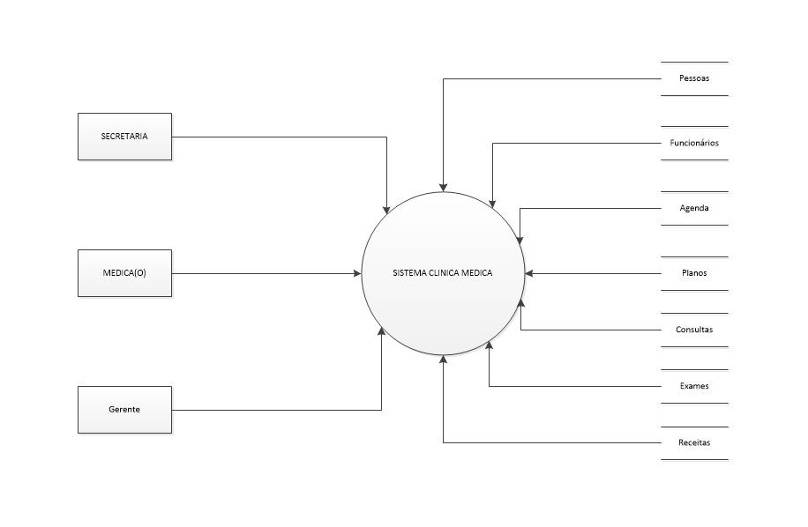

## 2.5. Manual do Sistema

### 2.5.1 Tela de Login

Utilizada para autenticar o usuário do sistema, identifica quais são as suas permissões de acesso ao sistema.

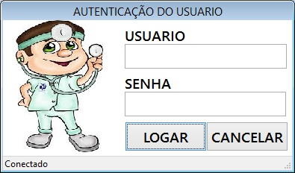

 Realizar a verifica dos dados inseridos Usuário e Senha e abrir a tela principal do sistema.

 Cancelar o acesso ao sistema.

### 2.5.2 - Tela Principal

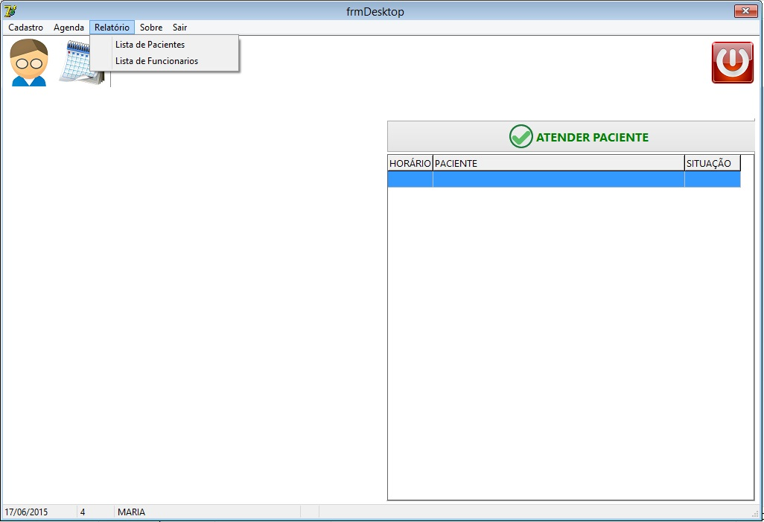

Nesta tela temos os menus: Cadastro, Agenda, Relatório, Sobre e Sair.

O menu de Cadastro possui os seguintes sub menu: Paciente, Plano e Funcionário.

O menu de Agenda possui os seguintes sub menu: Montar Agenda, Agendamento.

O menu Relatórios possui os seguintes sub menus: Lista de Pacientes, Lista de Funcionários, Prontuário de Atendimento.

O menu Sobre possui o sub menu informações do sistema.

O menu sair – finaliza a aplicação.

E com a finalidade de priorizar o acesso existe 3 botões de atalho:

 - Cadastro de Pacientes

 - Agendamento de Consultas

 Sair.

Quando o usuário logado for do tipo medico no lado direito da tela será apresentado uma lista de consultas para o dia atual, junto a esta lista existe 2 botões um responsável por atualizar a lista de consultas e outro para abrir a tela de consulta.

### 2.5.3 – Telas de Cadastro

As telas de cadastros possuem um menu com os botões:

 [Novo] – Inicia um novo cadastro no sistema;

 [Editar] – Alterações de um cadastrado existente no sistema;

 [Salvar] – Salva inclusão ou alteração de um cadastro;

 [Cancelar] – Cancela a ação atual, novo ou editar;

 [Excluir] - Exclui um cadastro existente no sistema da clínica;

 [Imprimir] – Imprime o cadastro aberto na tela;

 [Pesquisar] – Pesquisa de um registro cadastrado no sistema;

 [Fechar] – Retorna à tela Principal;

#### 2.5.3.1 – Cadastro de Funcionários

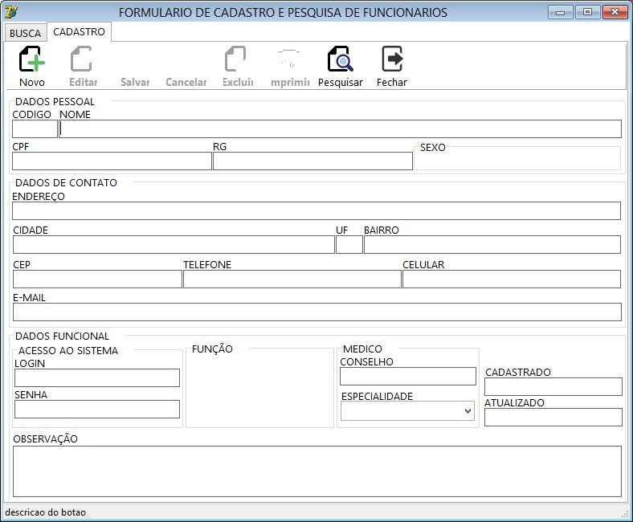

#### 2.5.3.2 – Cadastro de Pacientes.

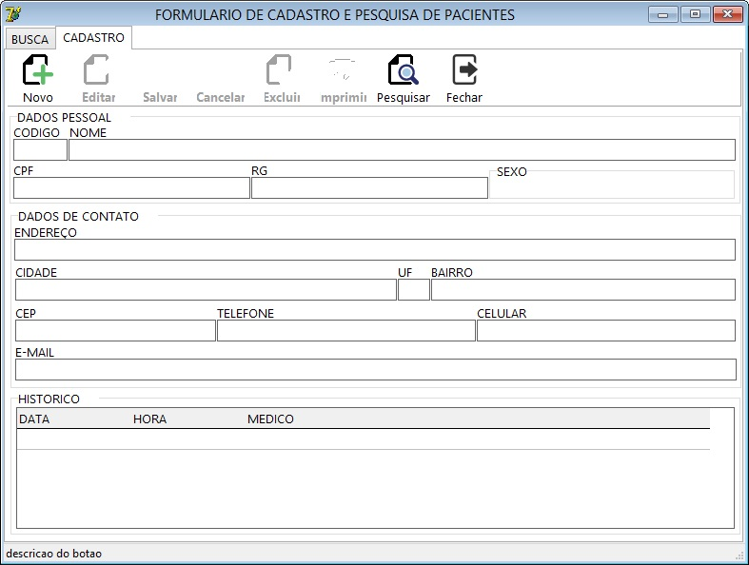

#### 2.5.3.3 – Cadastro de Planos

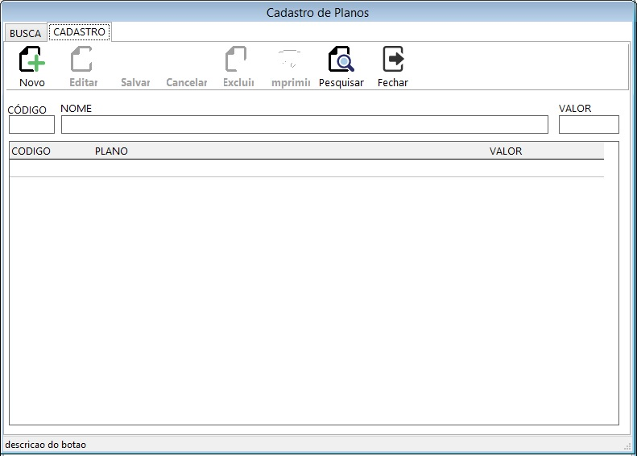

### 

### 2.5.4 – Tela Montar Agenda

Nesta tela utilizamos a função para criar uma agenda, organizada por data e hora para um determinado medico.

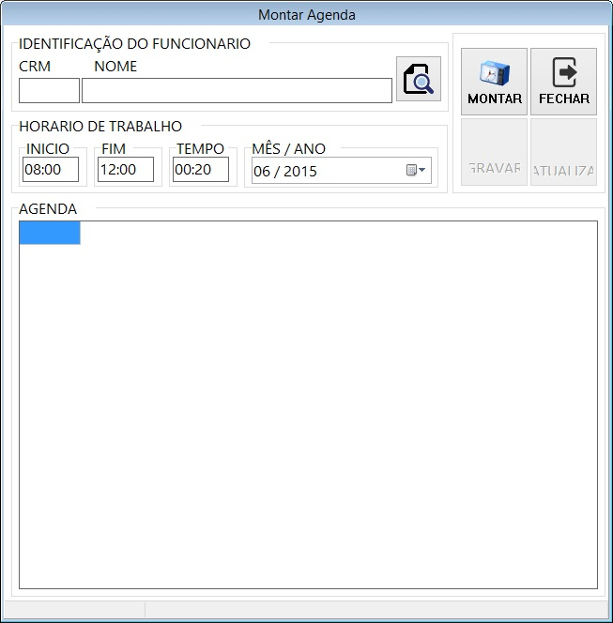

### 2.5.5 – Tela de Agendamento de Consulta.

Nesta tela realizamos a marcação da consulta conforme paramentos escolhidos e o cancelamento de uma consulta já agenda.

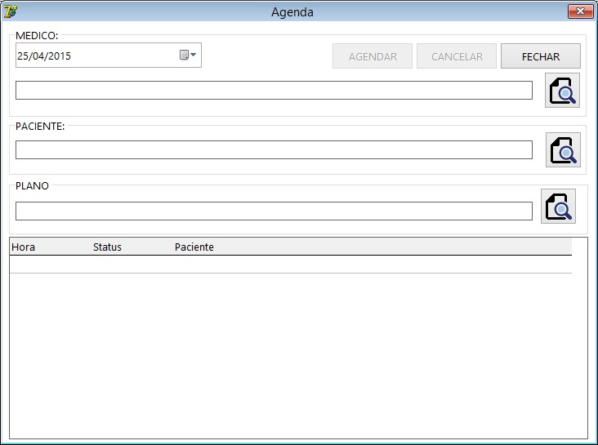

### 2.5.6 – Tela de Consulta.

Nesta tela é onde se registra o diagnostico gera receita de medicamentos e pedido de exames, e conta com uma opção para visualizar o histórico de consultas anteriores bem como a opção para visualizar medicamentos receitados e exames solicitados anteriormente.

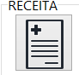- Abre a tela de gerar a receituário.

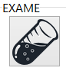- Abre a tela de solicitação de exames.

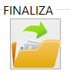- Encera a consulta.

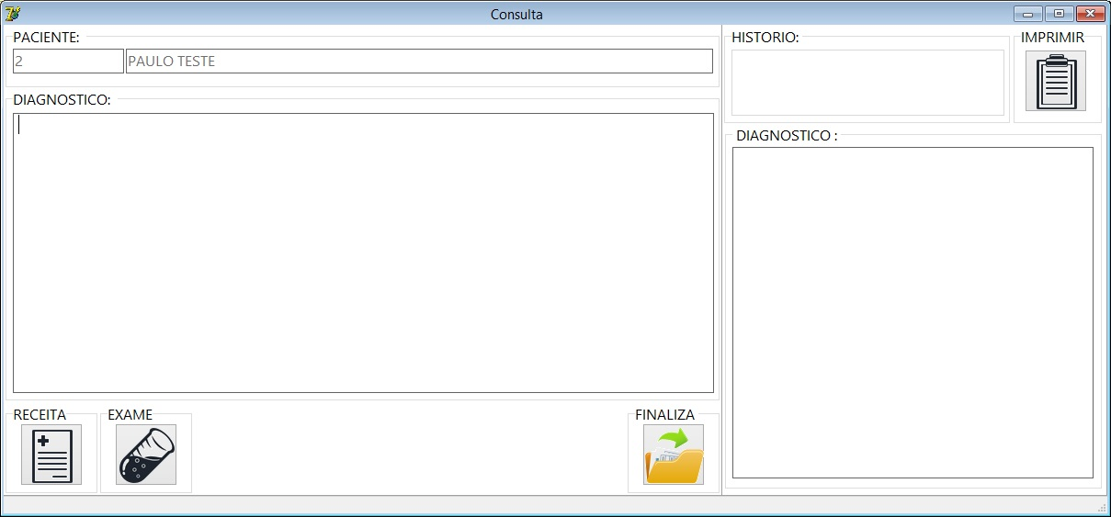

### 2.5.7 – Tela de Receita

Nesta tela inclui os medicamentos com a forma de utilizar e quantidade.

 - Inclui um novo medicamento na receita.

 - Imprime uma receita.

 - Fecha a tela do receituário.

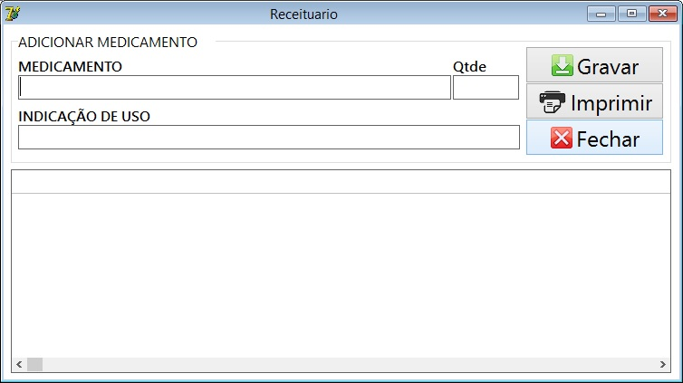

### 2.5.8 – Tela de Solicitação de Exames

Nesta tela inclui o exames que são solicitas durante a consulta.

 - Inclui um novo medicamento na receita.

 - Imprime uma receita.

 - Fecha a tela do receituário.

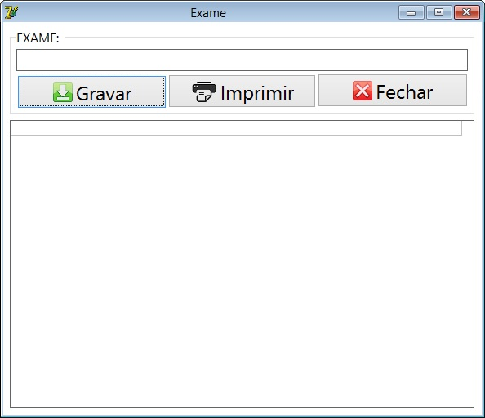

# 3 - Conclusão do Trabalho.

No decorrer do desenvolvimento do sistema dúvidas surgiram, na qual com auxilio dos professores ao serem solucionados, acabamos por obter mais conhecimento do proposto no cronograma do curso técnico.

É com grande satisfação que com todo esforço, dedicação e conhecimento, podemos dizer agora, que temos por completo o curso de técnico em informática, servindo de prova para tal afirmação o nosso TCC – Clínica Médica.

# 4 – Referências Bibliográficas.

ICLINIC. http://blog.iclinic.com.br/o-que-e-e-como-funciona-um-software-para-gestao -de-clinicas/ - Acesso em: 12 de nov. 2014

<http://www.oficinadanet.com.br/artigo/745/conhecendo_o_delphi> - Acesso: em 13 de mai. 2015

<http://www.infoescola.com/informatica/sql-server/> - Acesso: em 13 de mai. 2015